# GCM数据录入与发布客户端

(GCMLite)

使用手册

版本 0.1

## 版权说明

本手册由中国科学院微生物研究所出版(以下简称IMCAS)，版权属IMCAS所有。未经出版者正式书面许可，不得以任何方式复制本文档的部分或全部内容。

©中国科学院微生物研究所版权所有。保留所有权利。

## 关于本手册

本手册旨在指导用户使用GCM菌种目录相关数据的规范数据录入，数据校验及数据提交等功能。

## 读者对象

本手册读者对象为使用GCMLite的使用者。

## 用户反馈

IMCAS感谢您使用IMCAS产品，如果您发现本手册中有错误或者产品运行不正确，或者您对本手册有任何意见或建议，请及时与IMACAS联系，您的意见和建议将是我们做版本修订时的重要依据。

## 系统概述

### 最低环境配置要求

|  |  |  |  |
| --- | --- | --- | --- |
| 硬件配置 | | 操作系统 | 应用依赖 |
| 处理器 | 1GHz，32位或64位 | Windows XP/2003/Vista/7/8 | .NET Framework 4.0 |
| 内存 | 512MB | Internet Explorer 8.0/  Google Chrome 28/  Mozilla Firefox 24/  其它兼容W3C HTML4.1网页标准的浏览器 |
| 显卡 | 支持DirectX 9 128M |
| 硬盘空间 | 1GB，NTFS格式 |
| 显示分辨率 | 1024X768 像素 |
| 网络 | 512K ADSL或其它宽带接入 |

### 主要功能区域说明

GCMLite的主要工作界面如下图所示，包含9个功能区域，如下图所示。

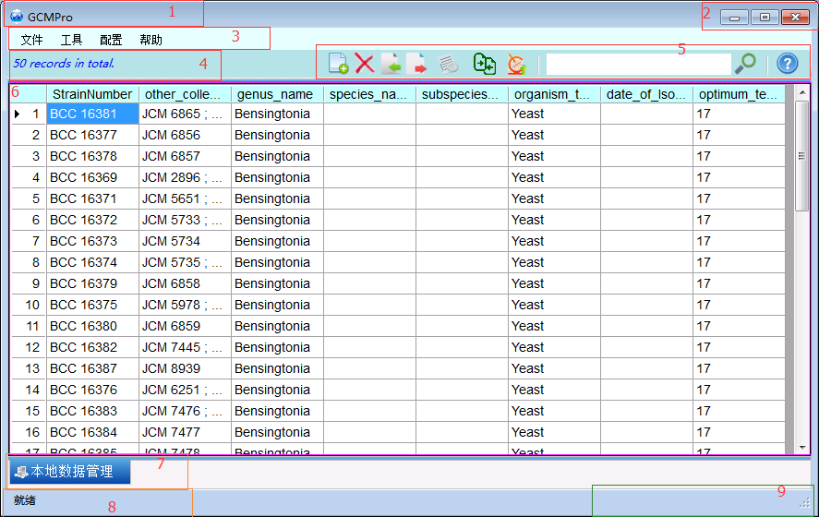

图 1 GCMLite工作区视图

如图线框内标注所示：

1号区域为标题栏。

2号区域为视窗控制栏，可选择最小化、最大化或关闭按钮；

3号区域为菜单栏，点击菜单选项可打开二级及可能的三级菜单选项。这些选项为习惯于鼠标或快捷键操作模式的用户提供功能入口和提示。

4号区域为工作内容状态描述区域。

5号区域为快速操作面板，为用户提供常用的功能的便捷操作支持。

6号区域为本地数据管理面板区域，以表格形式浏览和维护数据集。

7号区域为操作页签的视图区域，伴随特定的功能会存在多个页签显示的情形。

8号区域为客户端工作状态标识区域。

9号区域包含一个后台任务运行状态条，如果存在正在运行的后台任务时将显示进度条。

### GCMLite主要特性说明

1. 运行环境现定于Windows NT操作平台，可支持32位或64位的系统环境。
2. 提供32位及64位的通用安装程序包，有效安装依赖于微软官方的 .Net framework 4.0。
3. 支持国际化界面显示与信息提示，目前支持语言环境有中文、英文，允许追加语言包扩展。
4. 支持文件拖拽式录入操作方式，并支持以制表符为分隔符的表格数据的复制与粘贴操作。
5. 操作功能项的可用与否状态与当前用户应用状态保持协调，应用状态主要包含本地数据管理浏览状态、本地数据管理更新状态、用户登录视图三种状态。
6. 后台任务执行完成或错误时，通常会在屏幕右侧下方弹出非模式浮动消息窗，少数情形则会弹出模式对话框明确地通知用户当前操作消息反馈。
7. 本地数据管理可按列自定义名称、别名、显示与否及其自检规则描述。
8. 现有实现不支持多实例进程启动。
9. 在需要使用GCM数据发布功能时，将访问gcm.wfcc.info下的相关服务，需要有效的万维网环境支持。
10. 正常关闭退出时客户端将尝试备份到历史记录中，在下次开启时尝试恢复相应的历史记录。
11. 本地数据管理数据集建议在一万条以内。如需维护更大数据集，建议使用分批次导入导出维护模式，或者您可以与IMACAS取得联系，获知是否可以取得更进一步的解决方案。

## 功能说明

GCMLite实现本地数据管理的基准流程描述如下：

|  |  |
| --- | --- |
| 步骤 | 说明 |
| 01 | 用户可参照GCM网站提供的Excel模板或XML模板格式转换自有数据集。Excel模板的官方下载源为<http://gcm.wfcc.info/template/FileExecl.xls>，XML模板的官方下载源为<http://gcm.wfcc.info/downtemp.jsp>。GCM数据录入采用扁平式的表格录入模式，允许用户从149个可选字段中选取若干的主要的字段，填写数据值并作为元数据格式提交至GCM。 |
| 02 | 使用GCMLite客户端载入用户数据集，使用GCMLite客户端工具进行数据校验及二次更新等操作，直至生成内容验证通过的数据集。本地数据字段的验证逻辑默认与GCM保持一致，用户可选择启用部分字段，亦可自定义字段。 |
| 03 | 在GCMLite客户端中输入GCM登录账号、密码信息后，建立客户端至GCM服务的会话连接。如用户尚未注册至WFCC保藏中心及GCM服务，请参照<http://gcm.wfcc.info/joinus/metadata.jsp>获取并提交机构在线提交机构相关信息后，继续本项操作。 |
| 04 | 用户选择部分或全部的本地数据集，点击提交至GCM的操作选项，GCMLite获取用户选取的内容后，进行本地逻辑验证，验证通过后提示用户确认本地数据导入到GCM的数据字段映射匹配，由用户确认将被提交的数据列后  生成XML文档数据，再由GCMLite官方支持的Schema验证文档验证是否满足GCM数据录入的最低约束条件，验证通过后由GCMLite将生成的XML数据文档提交至GCM。 |
| 05 | 在用户提交数据后，可获知数据提交状态反馈，亦可通过菌种号关联识别功能获知菌种目录信息是否发布在GCM站点中。 |

具体的功能点说明如下

### 数据字段列定义

#### 初始字段定义

GCMLite的初始字段列定义由其可执行程序所在目录下的“CTableConfig.xml”文档提供。

CTableConfig.xml中主要字段定义位于<fields>节点下，每一个子节点意味着一个新的字段属性定义。对每个字段属性定义包括“字段名称”、“必须非空”、“必须唯一”、“校验表达式”、“别名”、“默认值”及“是否启用”七个选项。

* “字段名称”由fields节点下的直接孩子节点名描述，不允许包含制表符、换行符。
* “必须非空”由Unique子节点描述，其节点内容仅允许为True,False两个选项，默认值为False。
* “必须唯一”由Require子节点描述，其节点内容仅允许为True,False两个选项，默认值为False。
* “校验表达式”由Restrict子节点描述，其节点内容是以正则表达式为基础的专用的逻辑匹配范式，默认值为空，即无逻辑验证模式。有关该范式的语法特性说明详见4.1节DCMEx语法规则说明。
* “别名”由Alias属性描述，默认的别名同Attr名称一致，且不支持制表符、换行符。
* “默认值”由DefaultVal子节点描述，默认值为空。
* “是否启用”由Enable子节点描述，其节点内容仅允许为True,False两个选项，默认值为false。

在GCMLite应用实现中空字符串和NULL均被视为空值，其逻辑效果等同。

在配置文档中部分节点内容因特殊字符存在不希望XML解析器进行不当解析，请使用CDATA标记法，由 "<![CDATA[" 开始，由 "]]>" 结束。

#### 选用部分字段属性

在上述本地数据管理面板（6号区域）的头部区域，使用鼠标右键点击可选择启用或隐藏部分字段列用于本地数据管理。显示效果如下图所示：

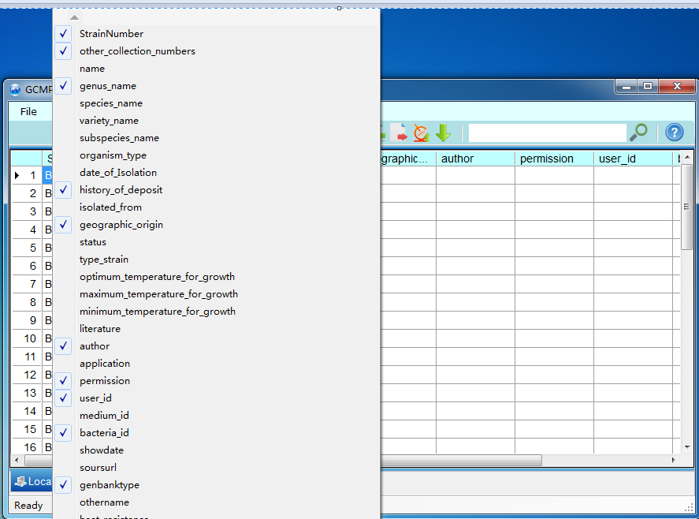

#### 字段属性重定义

在上述本地数据管理面板（6号区域）的头部区域，使用Ctrl+鼠标左键点击可弹出被点击的字段列的属性配置对话框。显示效果如下图所示：

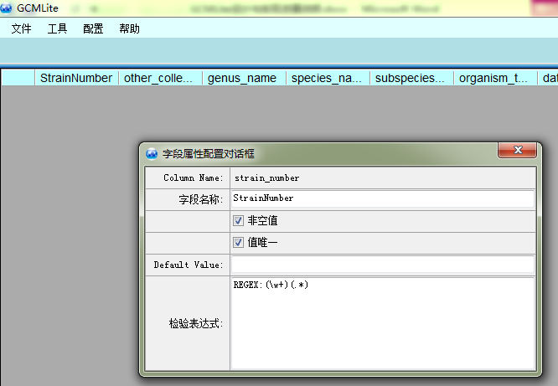

在弹出字段列的属性配置对话框中，用户可以重新更新“字段名称”、“必须非空”、“必须唯一”、“默认值”、“检验表达式”五个属性。其中检验表达式输入内容会得到即时的解析验证，如果输入表达式不当，将会被提示为红色背景，用户将不能保存此时的表达式描述。错误提示效果如下图所示。

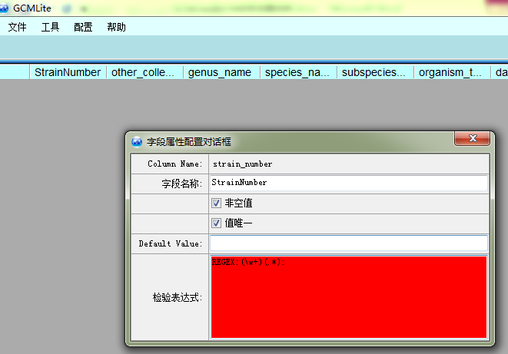

### 数据编辑

* 在上述快捷操作面板（5号区域），点击第一个添加记录行的按钮，在本地数据管理面板（6号区域）中会创建出新的空白行记录。
* 在任意的选择单元格上直接键入期望的数值即可更新数值，双击则可编辑原有数值。
* 当用户选定若干个数据行时，点击第二个删除记录行的按钮，则会在删除目标数据行。
* 当用户选定若干个数据单元或数据行时，鼠标右键点击弹出扩展功能选项，选择复制按钮即可实现数据表格内容复制到剪贴板操作。数据复制支持Ctrl+C快捷键操作形式
* 用户亦可将应用程序的文本复制到内容，通过剪贴板粘贴到目标单元格区域。数据粘贴支持Ctrl+V快捷键操作形式。GCMLite默认使用制表符作为批量复制粘贴数据的分隔符。

### 数据导入

在上述菜单（3号区域），选择文件菜单项后，弹出子菜单中选择打开菜单项后，用户可从弹出的文件选择对话框中选取需要导入的数据文档。

GCMLite支持文件格式主要有xls、xlsx、xml、tsv、csv、json和json list几种形式。其内容还需要基本匹配GCMLite本地数据管理特性，才能被有效识别和映射。

当用户选择特定文件后，GCMLite会根据来源文件类型进行文件内容初步解析，弹出属性映射对话框。其显示效果如下图所示：

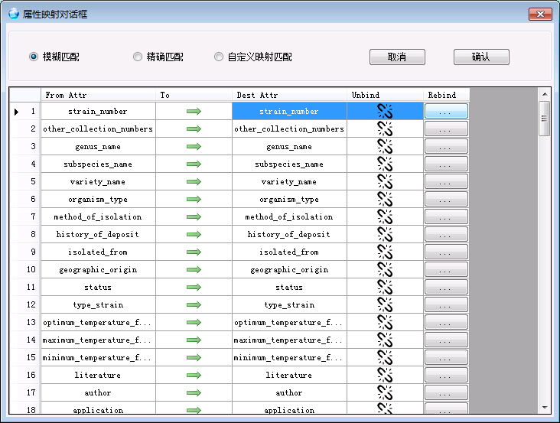

用户可根据需要修订映射字段关系，点击确认提交数据导入操作。GCMLite会根据属性映射对话框的确认信息，转录源数据中的数据到GCMLite中。

默认的情形下，GCMLite会根据数据转录的源文档和目标文档之间的字段相似度优先匹配。字段名相似度值默认使用计算规则为 ，其中的Ldiff表示编辑距离，Lmax则为源字段名和目标字段名最长一个的字符长度。编辑距离是指两个字串之间实现转换的最少编辑操作次数，又称Levenshtein距离。具体来说，每一个许可的编辑操作可以是将一个字符替换成另一个字符，或者插入一个字符，或者删除一个字符。

另外在数据导入过程中，根据用户指定主键字段的绑定关系，IDCM客户端会采用覆盖更新的方式对照本地存储数据进行数据导入。如未指定主键参照关系或主键不存在，则会生成新的一条存纪录，如果已经存在，则会覆盖各个字段的值设置。

在数据转录任务执行后，在客户端右侧下方位置会有浮动提示框提醒用户数据导入成功与否。浮动提示框显示效果如下图所示：

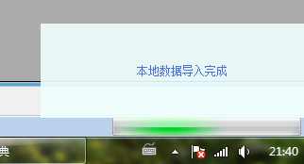

用户也可以选择将源数据文档拖拽到本地数据管理面板区域，GCMLite将识别相应的事件并打开上述菜单点击后同等的处理流程。

### 数据验证

在上述菜单（3号区域），选择工具菜单项后，弹出子菜单中选择验证菜单项后，GCMLite将对本地管理数据集进行约束条件验证。数据校验支持Ctrl+1快捷键操作形式。

默认情况下，GCMLite一次最多扫描到1000个逻辑错误时即中断校验过程，返回检测到的错误数据单元，并给出相应的错误提示。错误提示显示效果如下图所示：

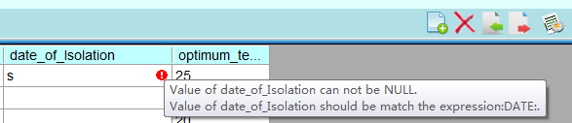

另外在数据导出过程中默认包含数据验证过程，GCMLite要求目标导出的数据严格满足相应的约束条件。如需暂存本地数据，请使用文件菜单项下的存档菜单项功能。

### 数据导出

在上述菜单（3号区域），选择工具菜单项后，弹出子菜单中选择导出菜单项后，可将对本地管理数据集导出为常用的几种文件格式。GCMLite支持的文件格式主要有xls、xlsx、xml、tsv、csv、json和json list几种形式。

用户也可以在上述快捷操作面板（5号区域）中，选择第四个按钮，进行数据导出。数据导出的初始化对话框如下图所示：

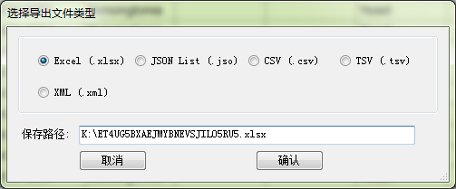

点击确认，执行数据导出任务后，在客户端右侧下方位置会有浮动提示框提醒用户数据导入成功与否的消息反馈。

### 数据存档

在上述菜单（3号区域），选择文件菜单项后，弹出子菜单中选择存档菜单项后，可将对本地管理数据集导出为特定格式的存档文件。显示效果如下图所示：

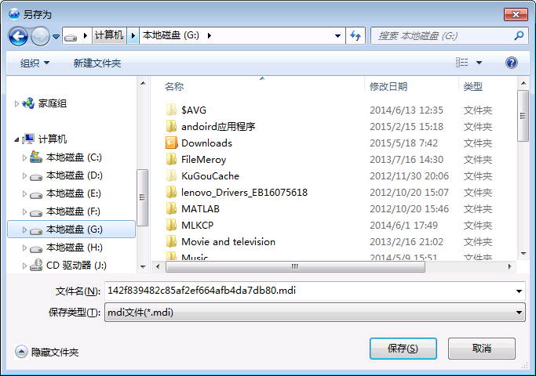

### 数据提交

在上述快捷操作面板（5号区域）中，选择第七个按钮，进行数据提交。数据提交的初始化将验证用户当前登录状态，如未登录则提示用户至登录页签输入账号信息。登录页签显示效果如下图所示：

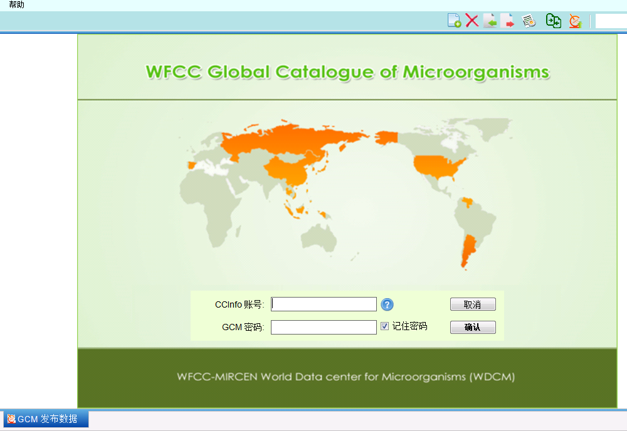

数据提交的初始化还将根据本地显示数据字段列与GCM发布数据格式数据对比，弹出属性映射对话框。其显示效果如下图所示：

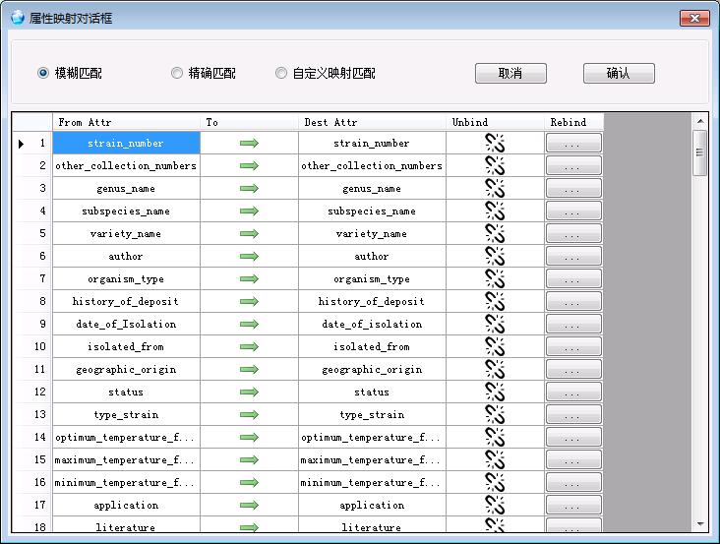

用户可根据需要修订映射字段关系，点击确认提交数据提交操作。GCMLite会根据属性映射对话框的确认信息，转录本地数据并提交至GCM Web站点。

在数据提交任务执行完成后，在客户端右侧下方位置会有浮动提示框提醒用户数据提交成功与否。

### 国际化切换

在上述菜单（3号区域），选择配置菜单项后，弹出子菜单中选择语言菜单项后，可选取特定语言设定。GCMLite支持的地区语言目前有中文和英文。需要注意的是重置语言设置，需要重启应用。

另外默认安装的情况下，GCMLite会尝试根据用户操作系统运行语言环境适配，予以适当的语言展示。

### GCM账户登录

在上述菜单（3号区域），选择配置菜单项后，弹出子菜单中选择登录GCM菜单项后，可打开至GCM登录界面。登录页签显示效果如下图所示：



默认情况下，登录成功后GCMLite会自动切换至本地数据管理页签页面。在上述客户端工作状态标识（8号）区域显示已建立连接信息。显示效果如下图所示：



### 帮助支持

在上述菜单（3号区域），选择帮助菜单项后，弹出子菜单中有三个帮助子菜单项。点击在线帮助，将尝试连接至GCM服务提供的在线帮助说明文档。点击离线帮助，则尝试打开本地安装包附带的随机帮助说明文档。这两个功能均需借助于本地浏览器支持相关文档内容的显示。点击关于菜单项，则显示本应用实现的官方来源和版本信息。

## 安装说明

## 高级特性说明

### DCMEx语法规则说明

每个字段设定校验表达式是以正则表达式为基础，扩展其在数值、日期、文件路径四个方面的匹配范式。**该功能仍有待逐步完善。**校验表达式的扩展巴科斯范式语法说明如下：

|  |  |
| --- | --- |
| check-statement ::= | {["**NOT**"] check_condition}  [**%d13 %d10** ["**AND**" **|** "**OR**"] ["**NOT**"] check_condition]* |
| check_condition::= | ["**REGEX:**" regex_expr | "**DATE:**" date_expr  | "**NUMBER:**" number_expr | "**PATH:**" path_expr] |
| regex_expr::= | [${number}] {regex} |
| regex | (see also “*Regular expression pocket reference*”) |
| date_expr::= | [${number}]{date-formats} |
| date-formats | (see also <https://msdn.microsoft.com/en-us/library/8kb3ddd4(v=vs.110).aspx>) |
| number_expr::= | [${number}][:{"I" | "F"}]{[%d91 | %d40] number, number  [**%d91 | %d40]**} |
| path_expr::= | [${number}] [path_source:][file-name]{[separator]*file-name}[separator]* |
| path_source::= | alpha | *httpurl* | *ftpurl* |
| *httpurl* | (see also RFC 1738) |
| *ftpurl* | (see also RFC 1738) |
| alpha::= | lowalpha|hialpha |
| lowalpha::= | "a" | "b" | "c" | "d" | "e" | "f" | "g" | "h" |"i" | "j" | "k" | "l" | "m" | "n"  | "o" | "p" |"q" | "r" | "s" | "t" | "u" | "v" | "w" | "x" |"y" | "z" |
| hialpha::= | "A" | "B" | "C" | "D" | "E" | "F" | "G" | "H" | "I" |"J" | "K" | "L" | "M"  | "N" | "O" | "P" | "Q" | "R" |"S" | "T" | "U" | "V" | "W" | "X" | "Y" | "Z" |
| number::= | '-'? digit+ ('.' digit+)? |
| digit::= | '0' | '1' | '2' | '3' | '4' | '5' | '6' | '7' | '8' | '9' |

## 附录

### GCMLite支持快捷键一览表

|  |  |  |  |
| --- | --- | --- | --- |
|  |  |  |  |
|  |  |  |  |
|  |  |  |  |
|  |  |  |  |
|  |  |  |  |
|  |  |  |  |
|  |  |  |  |
|  |  |  |  |

### GCM数据上传XML验证文档

Schema验证文档如下：

|  |
| --- |
| <?xml version="1.0"?>  <xsd:schema xmlns:xsd="http://www.w3.org/2001/XMLSchema">  <xsd:simpleType name="date-or-empty">  <xsd:union memberTypes="xsd:date">  <xsd:simpleType>  <xsd:restriction base="xsd:string">  <xsd:enumeration value=""/>  </xsd:restriction>  </xsd:simpleType>  </xsd:union>  </xsd:simpleType>  <xsd:element name="strains" >  <xsd:complexType>  <xsd:sequence>  <xsd:element ref="strain" minOccurs="1" />  </xsd:sequence>  </xsd:complexType>  </xsd:element>  <xsd:element name="strain">  <xsd:complexType>  <xsd:sequence>  <xsd:element name="strain_number" type="xsd:string" />  <xsd:element name="other_collection_numbers" type="xsd:string" minOccurs="0" />  <xsd:element name="genus_name" type="xsd:string" />  <xsd:element name="species_epithet" type="xsd:string" minOccurs="0" />  <xsd:element name="subspecies_name" type="xsd:string" minOccurs="0" />  <xsd:element name="variety_name" type="xsd:string" minOccurs="0" />  <xsd:element name="author" type="xsd:string" minOccurs="0" />  <xsd:element name="organism_type" >  <xsd:simpleType>  <xsd:restriction base="xsd:string">  <xsd:enumeration value="Antibody" />  <xsd:enumeration value="Archaea" />  <xsd:enumeration value="Bacteria" />  <xsd:enumeration value="Fungi" />  <xsd:enumeration value="Microalgae" />  <xsd:enumeration value="Phage" />  <xsd:enumeration value="Virus" />  <xsd:enumeration value="Yeast" />  </xsd:restriction>  </xsd:simpleType>  </xsd:element>  <xsd:element name="history_of_deposit" type="xsd:string" minOccurs="0" />  <xsd:element name="date_of_isolation" minOccurs="0" type="date-or-empty">  </xsd:element>  <xsd:element name="isolated_from" type="xsd:string" minOccurs="0" />  <xsd:element name="geographic_origin" type="xsd:string" minOccurs="0" />  <xsd:element name="status" minOccurs="0" >  <xsd:simpleType>  <xsd:restriction base="xsd:string" >  <xsd:enumeration value="Type" />  <xsd:enumeration value="No" />  </xsd:restriction>  </xsd:simpleType>  </xsd:element>  <xsd:element name="type_strain" type="xsd:string" minOccurs="0" />  <xsd:element name="optimum_temperature_for_growth" type="xsd:string" minOccurs="0" />  <xsd:element name="maximum_temperature_for_growth" type="xsd:string" minOccurs="0" />  <xsd:element name="minimum_temperature_for_growth" type="xsd:string" minOccurs="0" />  <xsd:element name="medium" type="xsd:string" minOccurs="0" />  <xsd:element name="application" type="xsd:string" minOccurs="0" />  <xsd:element name="literature" type="xsd:string" minOccurs="0" />  <xsd:element name="soursurl" type="xsd:string" minOccurs="0" />  <xsd:element name="accession_number" type="xsd:string" minOccurs="0" />  <xsd:element name="sequence_type" type="xsd:string" minOccurs="0" />  <xsd:element name="sequence_name" type="xsd:string" minOccurs="0" />  <xsd:element name="description" type="xsd:string" minOccurs="0" />  <xsd:element name="sequence" type="xsd:string" minOccurs="0" />  <xsd:element name="length" type="xsd:string" minOccurs="0" />  <xsd:element name="primer" type="xsd:string" minOccurs="0" />  <xsd:element name="sequencing_method" type="xsd:string" minOccurs="0" />  <xsd:element name="sequencing_time" type="xsd:string" minOccurs="0" />  <xsd:element name="sequencing_image" type="xsd:string" minOccurs="0" />  <xsd:element name="medium_number" type="xsd:string" minOccurs="0" />  <xsd:element name="medium_name" type="xsd:string" minOccurs="0" />  <xsd:element name="composition" type="xsd:string" minOccurs="0" />  <xsd:element name="collection" type="xsd:string" minOccurs="0" />  <xsd:element name="heat_resistance" type="xsd:string" minOccurs="0" />  <xsd:element name="altitude" type="xsd:string" minOccurs="0" />  <xsd:element name="humidity_for_environment" type="xsd:string" minOccurs="0" />  <xsd:element name="ethanol_conditions" type="xsd:string" minOccurs="0" />  <xsd:element name="tolerances_and_sensitivities" type="xsd:string" minOccurs="0" />  <xsd:element name="conditions_for_fruiting_or_sporulation" type="xsd:string" minOccurs="0" />  <xsd:element name="ph_for_environment" type="xsd:string" minOccurs="0" />  <xsd:element name="biotransformations" type="xsd:string" minOccurs="0" />  <xsd:element name="single_compounds_tested" type="xsd:string" minOccurs="0" />  <xsd:element name="enzymes_produced" type="xsd:string" minOccurs="0" />  <xsd:element name="fine_structure_data" type="xsd:string" minOccurs="0" />  <xsd:element name="osmophily_and_xerophily" type="xsd:string" minOccurs="0" />  <xsd:element name="oxygen_relationship" type="xsd:string" minOccurs="0" />  <xsd:element name="light_conditions" type="xsd:string" minOccurs="0" />  <xsd:element name="deficiencies" type="xsd:string" minOccurs="0" />  <xsd:element name="date_of_accession" type="date-or-empty" minOccurs="0" />  <xsd:element name="form_of_supply" type="xsd:string" minOccurs="0" />  <xsd:element name="conditions_of_water_activity" type="xsd:string" minOccurs="0" />  <xsd:element name="cell_contents" type="xsd:string" minOccurs="0" />  <xsd:element name="phenotype" type="xsd:string" minOccurs="0" />  <xsd:element name="deposited_by" type="xsd:string" minOccurs="0" />  <xsd:element name="minimum_growth_ph" type="xsd:string" minOccurs="0" />  <xsd:element name="cellshape" type="xsd:string" minOccurs="0" />  <xsd:element name="maximum_growth_ph" type="xsd:string" minOccurs="0" />  <xsd:element name="toxicity_to_other_organisms" type="xsd:string" minOccurs="0" />  <xsd:element name="restriction_for_destribute" type="xsd:string" minOccurs="0" />  <xsd:element name="maximum_growthtemperature" type="xsd:string" minOccurs="0" />  <xsd:element name="hybridization_with_other_strains" type="xsd:string" minOccurs="0" />  <xsd:element name="rehydration_fluid" type="xsd:string" minOccurs="0" />  <xsd:element name="temperature_of_hybridization" type="xsd:string" minOccurs="0" />  <xsd:element name="strainid" type="xsd:string" minOccurs="0" />  <xsd:element name="serovar" type="xsd:string" minOccurs="0" />  <xsd:element name="latitude" type="xsd:string" minOccurs="0" />  <xsd:element name="optimum_minimum_maximum_sugar_concentrations" type="xsd:string" minOccurs="0" />  <xsd:element name="internal_check_of_identity_at_collection" type="xsd:string" minOccurs="0" />  <xsd:element name="region" type="xsd:string" minOccurs="0" />  <xsd:element name="herbarium_no" type="xsd:string" minOccurs="0" />  <xsd:element name="motileby" type="xsd:string" minOccurs="0" />  <xsd:element name="genotype" type="xsd:string" minOccurs="0" />  <xsd:element name="teleomorph_name" type="xsd:string" minOccurs="0" />  <xsd:element name="taxonomyid" type="xsd:string" minOccurs="0" />  <xsd:element name="carbon_sources_that_have_been_tested_for_growth" type="xsd:string" minOccurs="0" />  <xsd:element name="record_type" type="xsd:string" minOccurs="0" />  <xsd:element name="optimum_minimum_maximum_nacl_concentration" type="xsd:string" minOccurs="0" />  <xsd:element name="country_of_export" type="xsd:string" minOccurs="0" />  <xsd:element name="minimum_growth_temperatue" type="xsd:string" minOccurs="0" />  <xsd:element name="plasmid" type="xsd:string" minOccurs="0" />  <xsd:element name="date_of_collection" type="date-or-empty" minOccurs="0" />  <xsd:element name="special_form_name" type="xsd:string" minOccurs="0" />  <xsd:element name="decomposition_and_deteriorating_capacities" type="xsd:string" minOccurs="0" />  <xsd:element name="metabolites_produced" type="xsd:string" minOccurs="0" />  <xsd:element name="date_of_update" type="date-or-empty" minOccurs="0" />  <xsd:element name="mutants" type="xsd:string" minOccurs="0" />  <xsd:element name="history" type="xsd:string" minOccurs="0" />  <xsd:element name="conditions_for_germination" type="xsd:string" minOccurs="0" />  <xsd:element name="bio_hazard_level" minOccurs="0">  <xsd:simpleType>  <xsd:restriction base="xsd:string">  <xsd:enumeration value="1" />  <xsd:enumeration value="2" />  <xsd:enumeration value="3" />  <xsd:enumeration value="4" />  <xsd:enumeration value="" />  </xsd:restriction>  </xsd:simpleType>  </xsd:element>  <xsd:element name="mating_type" type="xsd:string" minOccurs="0" />  <xsd:element name="motile" type="xsd:string" minOccurs="0" />  <xsd:element name="name_at_accept" type="xsd:string" minOccurs="0" />  <xsd:element name="method_by_which_mutation_was_induced" type="xsd:string" minOccurs="0" />  <xsd:element name="optimal_growth_temperatue" type="xsd:string" minOccurs="0" />  <xsd:element name="optimal_growth_ph" type="xsd:string" minOccurs="0" />  <xsd:element name="collection_method" type="xsd:string" minOccurs="0" />  <xsd:element name="race" type="xsd:string" minOccurs="0" />  <xsd:element name="remarks_on_restrictions" type="xsd:string" minOccurs="0" />  <xsd:element name="type_of_dna_or_rna" type="xsd:string" minOccurs="0" />  <xsd:element name="temperature_relationships_for_growth" type="xsd:string" minOccurs="0" />  <xsd:element name="animal_quarantine_no" type="xsd:string" minOccurs="0" />  <xsd:element name="longitude" type="xsd:string" minOccurs="0" />  <xsd:element name="isolated_by" type="xsd:string" minOccurs="0" />  <xsd:element name="antagonistic_activities_against_other_organisms" type="xsd:string" minOccurs="0" />  <xsd:element name="nutritional_requirements_and_growth_factors_required" type="xsd:string" minOccurs="0" />  <xsd:element name="sexual_reproduction" type="xsd:string" minOccurs="0" />  <xsd:element name="temperatue_for_environment" type="xsd:string" minOccurs="0" />  <xsd:element name="killer_properties_of_yeast" type="xsd:string" minOccurs="0" />  <xsd:element name="plant_quarantine_no" type="xsd:string" minOccurs="0" />  <xsd:element name="misapplied_name" type="xsd:string" minOccurs="0" />  <xsd:element name="depth" type="xsd:string" minOccurs="0" />  <xsd:element name="country" type="xsd:string" minOccurs="0" />  <xsd:element name="habitat" type="xsd:string" minOccurs="0" />  <xsd:element name="hybrids" type="xsd:string" minOccurs="0" />  <xsd:element name="mta" type="xsd:string" minOccurs="0" />  <xsd:element name="sexual_behaviour" type="xsd:string" minOccurs="0" />  <xsd:element name="identified_by" type="xsd:string" minOccurs="0" />  <xsd:element name="sexual_state" type="xsd:string" minOccurs="0" />  <xsd:element name="method_of_isolation" type="xsd:string" minOccurs="0" />  <xsd:element name="sporeforming" type="xsd:string" minOccurs="0" />  <xsd:element name="state" type="xsd:string" minOccurs="0" />  <xsd:element name="cellsize" type="xsd:string" minOccurs="0" />  <xsd:element name="gc_content_of_dna" type="xsd:string" minOccurs="0" />  <xsd:element name="wall_constituents" type="xsd:string" minOccurs="0" />  <xsd:element name="anamorph_name" type="xsd:string" minOccurs="0" />  <xsd:element name="conditions_for_growth_in_liquid_media" type="xsd:string" minOccurs="0" />  <xsd:element name="staining_reactions" type="xsd:string" minOccurs="0" />  <xsd:element name="number_of_nuclei" type="xsd:string" minOccurs="0" />  <xsd:element name="collected_by" type="xsd:string" minOccurs="0" />  <xsd:element name="substrate" type="xsd:string" minOccurs="0" />  <xsd:element name="symbiosis" type="xsd:string" minOccurs="0" />  <xsd:element name="date_of_identification" type="date-or-empty" minOccurs="0" />  <xsd:element name="former_name" type="xsd:string" minOccurs="0" />  <xsd:element name="source_of_isolation" type="xsd:string" minOccurs="0" />  <xsd:element name="conditions_for_growth_and_maintenance_on_solid_media" type="xsd:string" minOccurs="0" />  <xsd:element name="nitrogen_sources_that_have_been_tested_for_growth" type="xsd:string" minOccurs="0" />  <xsd:element name="hybridization_strain_number" type="xsd:string" minOccurs="0" />  <xsd:element name="pigment_production_and_autofluorescence" type="xsd:string" minOccurs="0" />  <xsd:element name="allergenicity" type="xsd:string" minOccurs="0" />  <xsd:element name="percentage" type="xsd:string" minOccurs="0" />  <xsd:element name="coenzyme-q_system" type="xsd:string" minOccurs="0" />  <xsd:element name="mycoparasitism" type="xsd:string" minOccurs="0" />  <xsd:element name="date_of_deposition" type="date-or-empty" minOccurs="0" />  <xsd:element name="salinity_requirements_for_growth" type="xsd:string" minOccurs="0" />  <xsd:element name="mode_of_preservation_storage" type="xsd:string" minOccurs="0" />  <xsd:element name="group" type="xsd:string" minOccurs="0" />  </xsd:sequence>  </xsd:complexType>  </xsd:element>  </xsd:schema> |